Задание 3. Паттерн SAGA

Задача: автоматизация возврата денег при отмене доставки
Доставка может быть отменена. В этом случае деньги должны быть возвращены покупателю.
Для реализации возврата мы будем использовать паттерн SAGA. Этот паттерн гарантирует, что при отмене доставки автоматически выполняются компенсационные действия. Например, если доставка отменяется, деньги возвращаются покупателю.

В Задании 2 мы реализовали автоматический запуск доставки после оплаты заказа:
makePayment(orderId) → Payment Service → (отправка сообщения в paid-orders) → Shipping Service → startShipping(orderId)
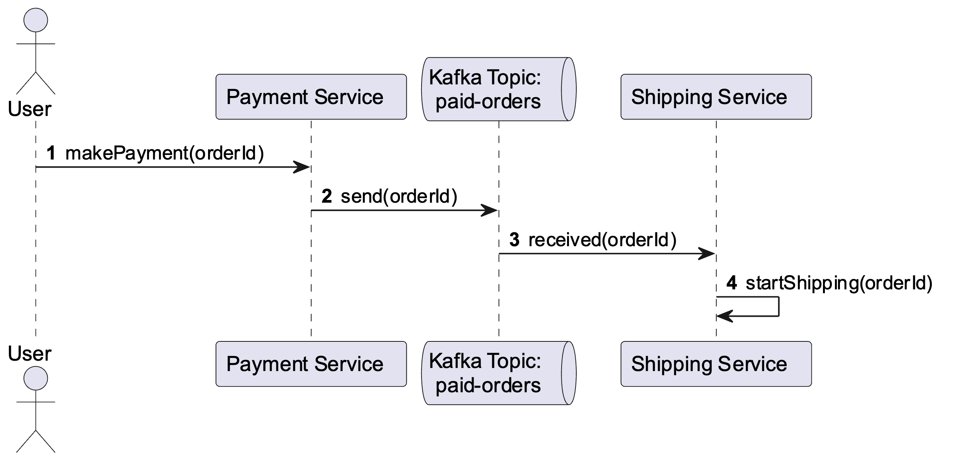

Теперь мы должны добавить возможность отмены доставки и возврата денег.
clearShipping(orderId) → Shipping Service → cancelShipping(orderId) → (отправка сообщения в cancelled-orders) → Payment Service → refundPayment(orderId)
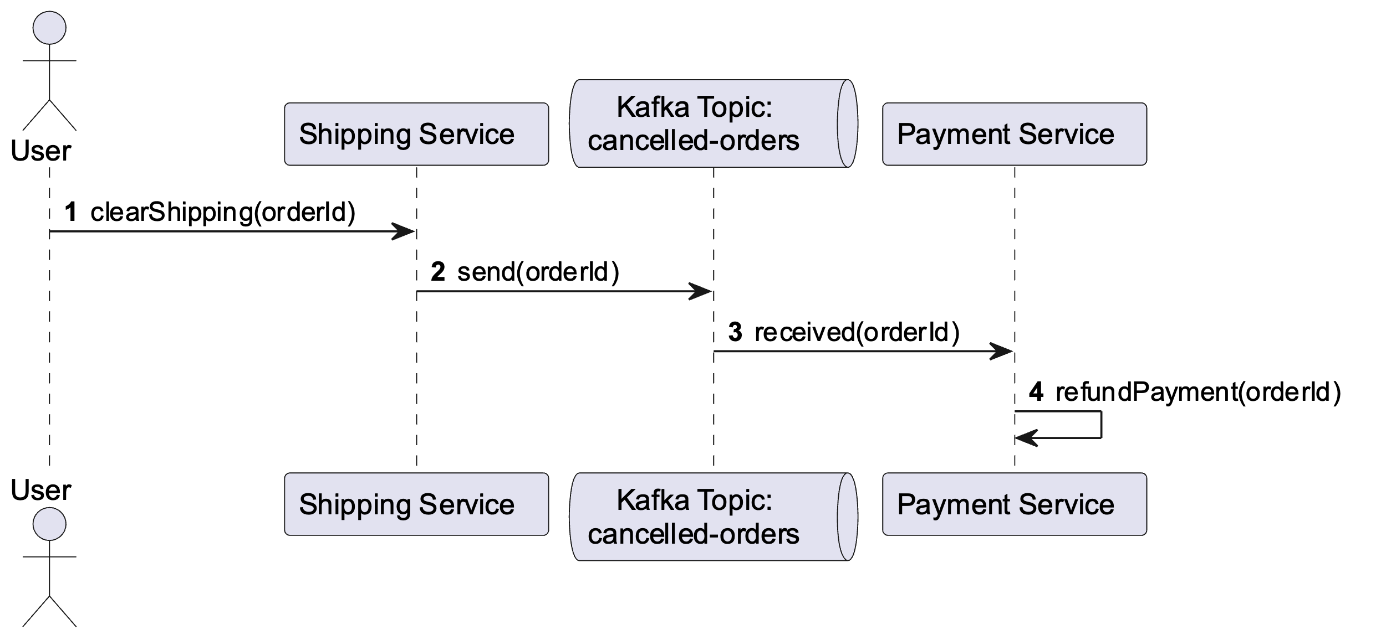
Здесь clearShipping(orderId) – это метод, который отменяет доставку. После этого отправляется сообщение в топик cancelled-orders. Payment Service получает это сообщение и возвращает деньги.

Реализация
Сначала обновим Payment Service, добавив в него возможность возврата денег.

Добавление метода возврата денег в PaymentService
В классе PaymentService добавьте следующий метод:
@Bean
public Consumer<Long> revertPayment() {
return orderId -> {
Optional<Payment> paymentOptional =
paymentRepository.findByOrderId(orderId);
Payment payment;
if (paymentOptional.isPresent()) {
payment = paymentOptional.get();
if (PaymentStatus.IN_PROCESS == payment.getPaymentStatus()) {
payment.setPaymentStatus(PaymentStatus.CANCELLED);
paymentRepository.save(payment);
} else if (PaymentStatus.PAID == payment.getPaymentStatus()) {
payment.setPaymentStatus(PaymentStatus.CANCELLED);
paymentRepository.save(payment);
moneyBack(payment);
}
}
};
}
public void moneyBack(Payment payment) {
System.out.println("Возврат средств за оплату "+payment.getId()+
" клиенту "+payment.getCustomerId()+": "+
"$"+payment.getPaymentCost()+" компенсировано");
}
Теперь Payment Service должен "слушать" топик cancelled-orders. Если заказ отменяется, сервис автоматически выполнит возврат денег.
Добавьте эту конфигурацию в application.yaml:
spring:
cloud:
stream:
bindings:
revertPayment-in-0:
destination: cancelled-orders
group: payment

Обновление PaymentStatus: добавление нового статуса CANCELLED
В PaymentStatus добавьте новый статус CANCELLED:
public enum PaymentStatus {
UNPAID, IN_PROCESS, PAID, CANCELLED
}
Этот статус будет означать, что оплата была отменена, а деньги возвращены покупателю.

Изменение метода clearShipping() в ShippingService
В текущей реализации clearShipping() просто удаляет запись о доставке из базы данных. Мы должны модифицировать его, чтобы он отправлял сообщение об отменённом заказе.
public boolean clearShipping(Long orderId) {
Optional<Shipping> shippingOptional =
shippingRepository.findByOrderId(orderId);
Shipping shipping;
if (shippingOptional.isPresent()) {
shipping = shippingOptional.get();
if (ShippingStatus.IN_DELIVERY == shipping.getShippingStatus()) {
cancelShipping(orderId); // +++
shippingRepository.delete(shipping);
return true;
} else if (ShippingStatus.DELIVERED == shipping.getShippingStatus()) {
throw new ShippingValidationException(
"Заказ уже был доставлен",
shipping.getId()
);
} else if (ShippingStatus.UNKNOWN == shipping.getShippingStatus()) {
throw new ShippingValidationException(
"Заказ не находится в процессе доставки",
shipping.getId()
);
}
} else {
throw new ShippingValidationException(
"Информация о доставке для заказа не найдена",
orderId
);
}
return false;
}
private void cancelShipping(Long orderId) { // +++
streamBridge.send("cancelled-orders", orderId); // +++
} // +++
Теперь при отмене доставки в Shipping Service сообщение о событии будет отправлено в cancelled-orders. Payment Service получит это сообщение и автоматически выполнит возврат денег.

Тестирование
Для проверки работы используйте HTTP-запросы из _http/saga.http.
Важно: перед тестированием перезапустите Shipping Service и Payment Service, чтобы новые изменения вступили в силу.
После отмены доставки проверьте логи Payment Service – там должно появиться сообщение о возврате денег.
Теперь возврат платежа полностью автоматизирован!

Поздравляем! Задание выполнено! 🎉
SAGA обеспечивает согласованность системы: если доставка отменена → деньги автоматически возвращаются покупателю.

